ÉCOLE POLYTECHNIQUE
ÉCOLE SUPÉRIEURE DE PHYSIQUE ET DE CHIMIE INDUSTRIELLES
CONCOURS D'ADMISSION 2018
FILIÊRE PC
COMPOSITION DE PHYSIQUE - A - (XE)
(Durée : 4 heures)
L'utilisation des calculatrices n'est pas autorisée. Les applications numériques, auxquelles vous prêterez la plus grande attention, seront données avec un seul chiffre significatif.
L'épreuve se compose d'un exercice et d'un problème, qui sont indépendants. Il est raisonnable de ne pas passer plus de 30% du temps de l'épreuve à la résolution de l'exercice.
Exercice
Une onde lumineuse progressive plane, en provenance d'un laser hélium-néon, se propage dans le vide et se réfléchit sur un bloc de cuivre, sous incidence normale. Établissez l'expression du coefficient de réflexion complexe à l'interface et interprétez physiquement le résultat. Vous justifierez brièvement les hypothèses faites à chaque étape du calcul.
Problème
La première observation expérimentale des ondes gravitationnelles, en 2016, est une découverte majeure de la physique du ${21}^{e}$ siècle. Les ondes observées sont produites à l'extérieur de notre galaxie lorsque deux astres massifs, initialement en rotation l'un par rapport à l'autre, se rapprochent et fusionnent en un seul. Ce problème étudie quelques aspects de ces événements et de leur détection.
Données numériques
$$\begin{matrix}\text{ Constante gravitationnelle : } & G & =7×{10}^{−11} N⋅{ m}^{2}⋅{ kg}^{−2} \\ \text{ Vitesse de la lumière dans le vide : } & c & =3×{10}^{8} m⋅{ s}^{−1}\end{matrix}$$
- Deux astres de masse $M$ sont en mouvement circulaire l'un par rapport à l'autre, leur centre de masse étant fixe. Déterminez l'expression de la fréquence de rotation en fonction de leur distance relative $d$.
- Dans le cadre de la mécanique newtonienne, le champ gravitationnel créé par ces deux astres en un point donné de l'espace à un temps $t$ est déterminé par les positions des masses au même temps $t$. En réalité, cependant, l'information sur ces positions ne se transmet pas instantanément. Elle est transmise par une onde qui se propage dans le vide à vitesse finie, et qu'on appelle onde gravitationnelle. Proposez une analogie dans un autre domaine de la physique.
- Expliquez pourquoi la fréquence de l'onde gravitationnelle émise par le système des deux astres de la question 1, observée en un point fixe quelconque de l'espace, est double de leur fréquence de rotation.
- Les détecteurs d'ondes gravitationnelles sont des interféromètres de Michelson dont les bras mesurent plusieurs kilomètres. L'onde gravitationnelle, lors de son passage, modifie la taille des objets sur son passage d'une petite fraction, proportionnelle à son amplitude, et qui dépend aussi de l'orientation de ces objets. Ainsi, les longueurs des bras de l'interféromètre sont en général modifiées différemment, et on mesure la légère variation de la différence de longueur entre les bras lors du passage de l'onde. Rappelez le principe et le schéma de l'interféromètre de Michelson. Quel est l'ordre de grandeur de la variation de longueur qu'il permet de mesurer? Pourquoi a-t-on intérêt à construire un instrument aussi grand que possible ?
- Les ondes gravitationnelles transportent de l'énergie, donc le système des deux astres perd de l'énergie mécanique en émettant ces ondes. Qu'en déduisez-vous qualitativement sur l'évolution de la distance $d$ au cours du temps? Vous justifierez précisément votre réponse.
- On admet que la fréquence $f(t)$ des ondes gravitationnelles émises évolue au cours du temps suivant la loi
$$\frac{df}{dt}=Kf^{11/3},$$
où $K$ est une constante indépendante du temps. Quel est son signe? Intégrez l'équation différentielle. Représentez la variation de $f(t)$.
7. Décrivez qualitativement l'évolution du système formé par les deux astres.
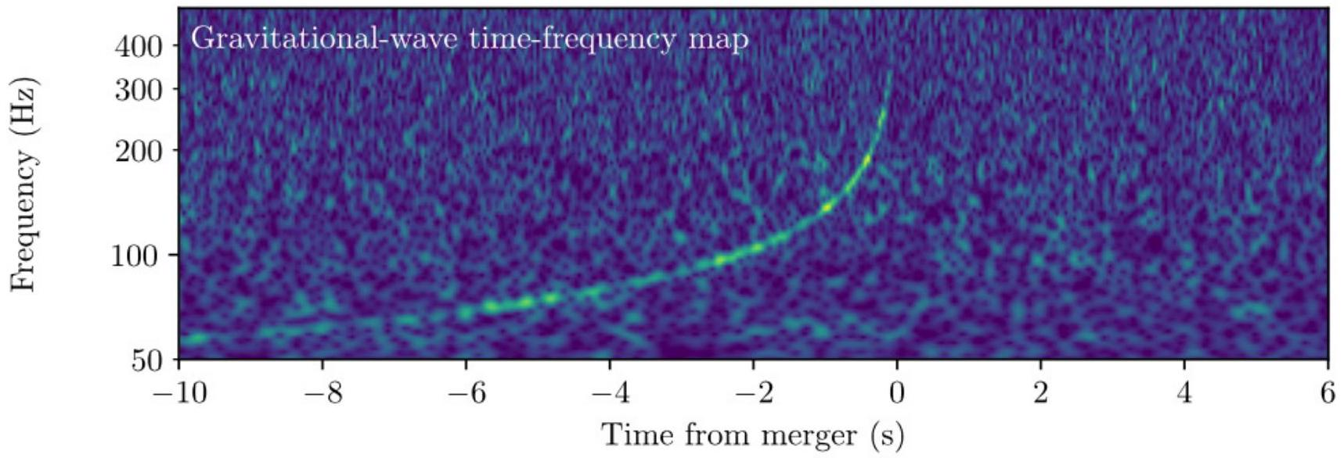
Figure 1 - Variation de la fréquence (Frequency en anglais) des ondes gravitationnelles détectées en fonction du temps (Time) lors de la fusion de deux étoiles à neutrons, observée le 12 août 2017. L'instant où se produit la fusion (merger) est pris comme origine des temps sur l'axe des abscisses. [Extrait de B. P. Abbott et al., Astrophysical Journal, volume 828, L13 (2017).]
- La figure 1 représente la variation de $f(t)$ mesurée dans un détecteur d'ondes gravitationnelles. Ce signal est interprété comme provenant de la fusion de deux étoiles à neutrons de masses approximativement identiques. Vérifiez aussi précisément que possible, en relevant des valeurs
numériques sur la figure, que cette variation est compatible avec le résultat de la question 6. Vous utiliserez avec profit le fait que l'échelle de l'axe des ordonnées est logarithmique.
- On admet que la constante $K$ de l'équation (1) ne dépend que de $M,G$ et $c$. Déduisez-en, par analyse dimensionnelle, la forme de cette dépendance.
- Déduisez, en analysant les données de la figure 1, un ordre de grandeur grossier de $M$. Vous détaillerez votre démarche. Que pensez-vous du résultat?
- En analysant l'amplitude du signal, on estime que l'événement s'est produit à environ ${10}^{8}$ années-lumière de la Terre. Deux secondes après la fin du signal des ondes gravitationnelles, repérée par le temps $t=0$ sur la figure 1 , on a observé un rayonnement électromagnétique provenant du même endroit, qu'on pense produit lors de la fusion des deux étoiles à neutrons. Si ce retard de deux secondes était dû à une différence entre la vitesse de propagation des ondes gravitationnelles $v_{g}$ et la vitesse de la lumière $c$, quelle serait leur différence relative ? On rappelle que 1 année $≃3×{10}^{7} s$. Commentez le résultat.
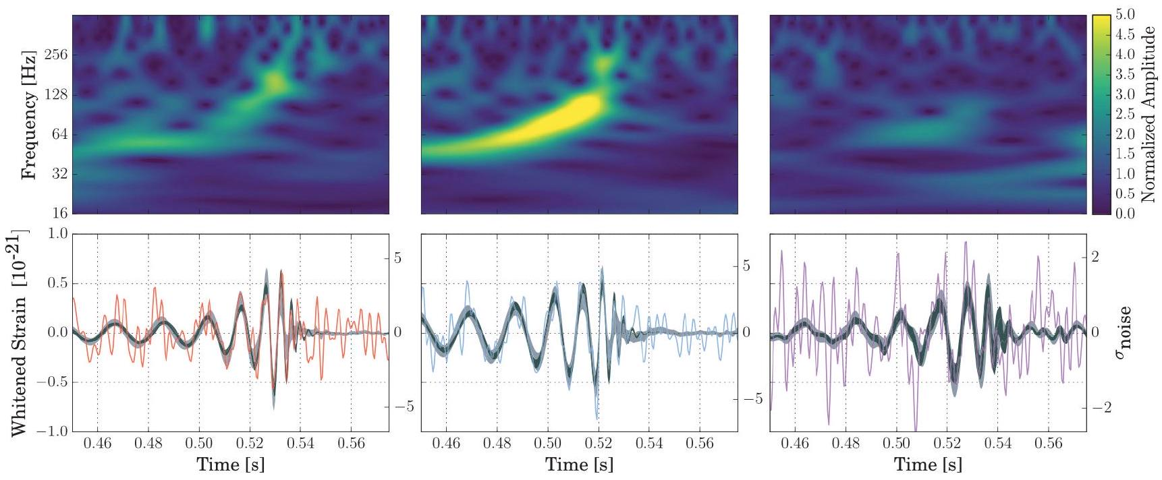
Figure 2 - De gauche à droite : ondes gravitationnelles enregistrées par les détecteurs H1 (à gauche), L1 (au centre) et Virgo (à droite) le 14 août 2017. En bas : variation de l'amplitude de l'onde gravitationnelle en fonction du temps. Les traits fins représentent le signal mesuré, qui est bruité, et les bandes grises représentent la contribution estimée de la source astrophysique. En haut : fréquence de l'onde en fonction du temps. [Extrait de B. P. Abbott et al., Physical Review Letters, volume 119, 141101 (2017).]
- La figure 2 représente la fréquence et l'amplitude d'un autre signal d'onde gravitationnelle observé simultanément par trois détecteurs, nommés H1, L1 et Virgo. Vérifiez sur l'exemple du détecteur L1 que les valeurs de la fréquence (en haut) correspondent aux données de l'amplitude représentée sur le panneau du bas.
- Les détecteurs H1 et L1 sont distants de 3000 km . Montrez que le léger décalage temporel entre les signaux correspondants (à gauche et au centre de la figure 2) donne une information quantitative sur la direction de la source des ondes gravitationnelles. Vous illustrerez votre raisonnement par un schéma où vous représenterez les positions de H1 et L1, et la direction de la source.
- Expliquez pourquoi deux détecteurs ne suffisent pas en général à localiser la direction de la source dans le ciel. Quelle information apporte un troisième détecteur? Peut-on alors préciser la direction de la source sans ambiguïté ?
- Justifiez qu'on puisse attribuer le signal observé sur la figure 2 à la fusion d'un système de deux astres, comme pour la figure 1.
- En supposant comme précédemment les masses des deux astres identiques, estimez à partir des données l'ordre de grandeur du rapport entre les masses des systèmes binaires de la figure 2 et de la figure 1 .
- L'écriture de l'équation (1) suppose que le signal soit quasi-périodique, soit encore que sa fréquence $f$ varie lentement avec le temps. Pour lequel des deux systèmes étudiés cette approximation est-elle meilleure? Commentez l'aspect des panneaux du haut de la figure 2 à la lueur de cette discussion.
- Écrivez à quelle condition, portant sur $df/dt$, le signal peut être considéré comme quasipériodique.
- Montrez que cette condition peut se récrire comme une condition portant sur la vitesse $v$ des astres en rotation. Commentez le résultat.

